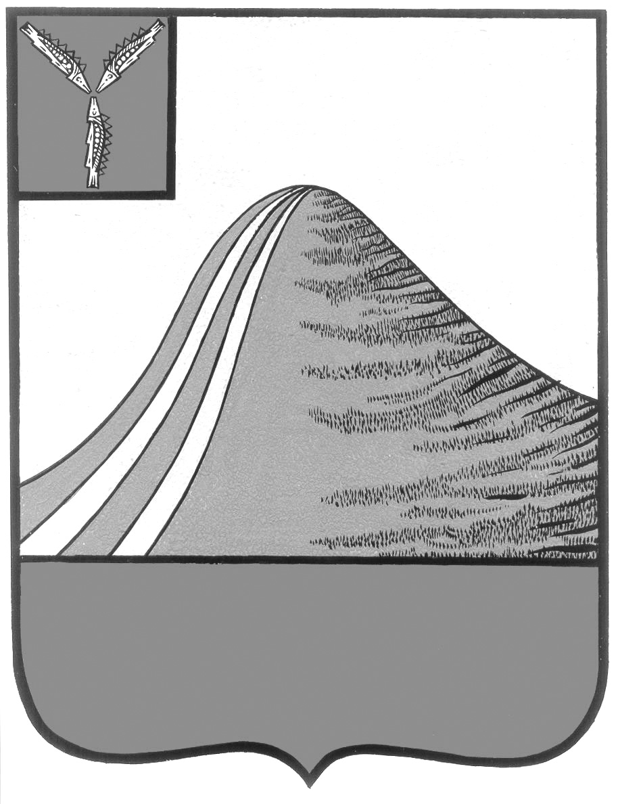
АДМИНИСТРАЦИЯ ЛЫСОГОРСКОГО МУНИЦИПАЛЬНОГО РАЙОНА
САРАТОВСКОЙ ОБЛАСТИ

П О С Т А Н О В Л Е Н И Е
от 20 декабря 2016 года № 533
р.п. Лысые Горы

О внесении изменений в постановление администрации Лысогорского муниципального района от 19 декабря 2014 года № 912

Руководствуясь Федеральным законом от 6 апреля 2015 года № 68-ФЗ «О приостановлении действия положений отдельных законодательных актов Российской Федерации в части порядка индексации окладов денежного содержания государственных гражданских служащих, военнослужащих и приравненных к ним лиц, должностных окладов судей, выплат, пособий и компенсаций и признании утратившим силу Федерального закона «О приостановлении действия части 11 статьи 50 Федерального закона «О государственной гражданской службе Российской Федерации» в связи с Федеральным законом «О федеральном бюджете на 2015 год и на плановый период 2016 и 2017 годов» (в редакции Федерального закона от 14 декабря 2015 года № 371-ФЗ), администрация Лысогорского муниципального района ПОСТАНОВЛЯЕТ:
1. Внести в пункт 6 постановления администрации Лысогорского муниципального района от 19 декабря 2014 года № 912 «О стоимости услуг, предоставляемых согласно гарантированному перечню услуг по погребению умерших (погибших)» изменение и слова «и действует по 31.12.2015 года» заменить словами «и действует по 31.01.2017 года».
2. Постановление администрации Лысогорского муниципального района Саратовской области от 30 декабря 2015 года № 768 «О внесении изменений в постановление администрации Лысогорского муниципального района от 19 декабря 2014 года № 912» признать утратившим силу с момента вступления в силу настоящего постановления.

Глава Лысогорского
муниципального образования С.А.Девличаров

